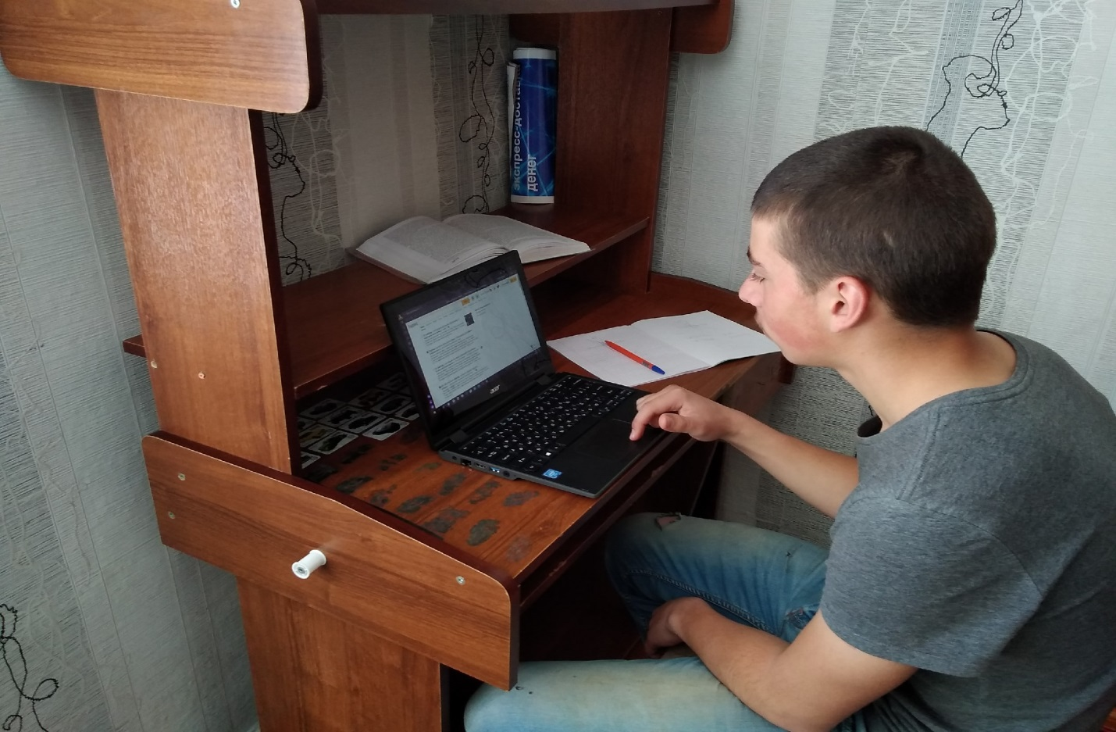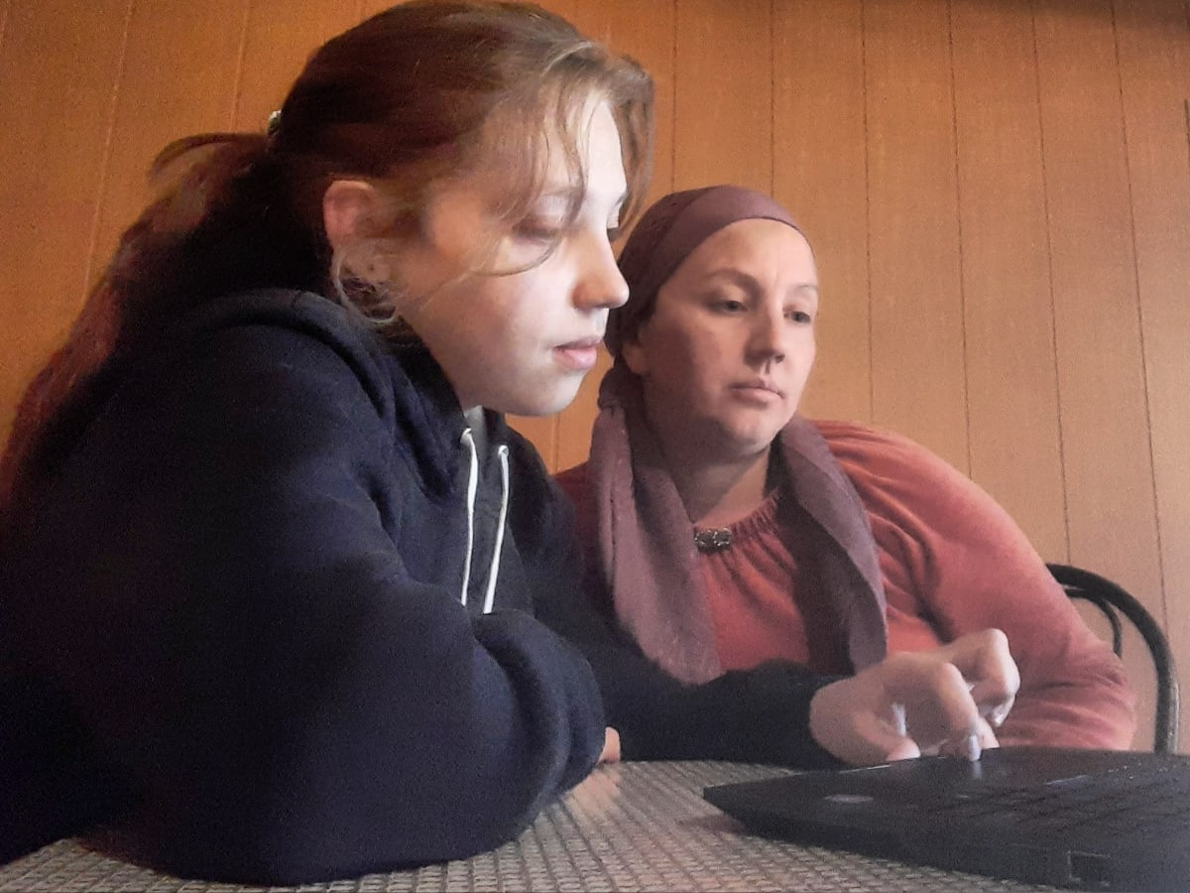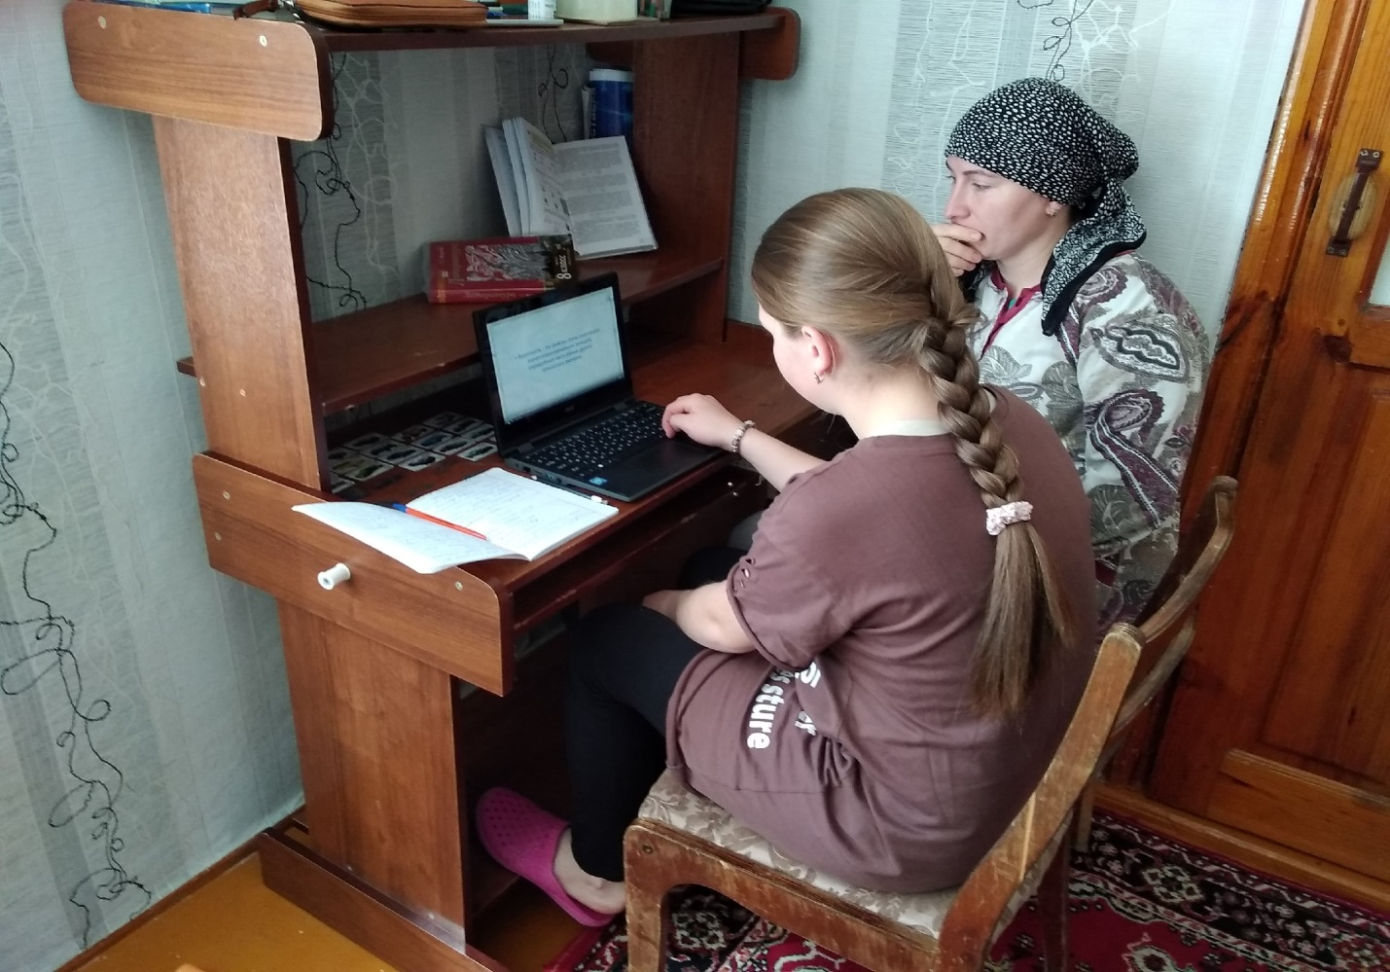

Гусейнова Гелана и Гусарова Диана Мусаевна, родители учащихся 8 класса Гусейновой С. и Гусейнова К., Гусарова Р. и Гусаровой А.:
Уважаемая администрация и педагогический коллектив МКОУ «Кундынская СОШ»! Благодарим Вас за оказанную нам помощь в приобретении ноутбуков для дистанционного обучения детей!!!
В связи со сложившейся эпидемиологической ситуацией возникла необходимость иметь именно ноутбук для учебы наших детей. Сами мы приобрести его не можем, так как являемся многодетными малоимущими семьями и у нас очень сложное материальное положение. Есть телефон, но когда в семье трое школьников, то возникает спор: кто первый станет им пользоваться. Сейчас все по-другому. Детям стало намного интереснее учиться и приобретать знания. Занятия проходят по расписанию и намного креативнее.
Мы знаем, что данная техника была приобретена для центра цифрового и гуманитарного профилей «Точка Роста». Надеемся, что дети приобретут общекультурные компетенции и цифровую грамотность.
От всей души благодарим за взаимопонимание.
Также огромное спасибо всему педагогическому составу МКОУ «Кундынская СОШ».
Вы - учителя-отличники! Спасибо Вам за хорошую организацию дистанционного обучения!!! Спасибо за чудесное отношение к детям и доступное объяснение учебного материала!! Учиться с Вами - одно удовольствие!!! От всех родителей желаем вам всем крепкого здоровья!!! Спасибо.

От имени всех родителей: Гусейнова Г.
Гусарова Д.М.

